КОНСПЕКТ ЗАНЯТИЯ со студентами
«ФЕЙКИ И ВБРОСЫ. КАК НЕ ОСТАТЬСЯ ОДУРАЧЕННЫМ»

Возраст: студенты (можно использовать для 9-11 классов)
Цель занятия: сформировать у студентов понимание необходимости анализа потребляемой информации, показать им механизмы верификации информации, осмысление природы фейков, вбросов, провокаций и проч.

- Исторический экскурс: запустить утку – это появилось только в наше время или так было всегда?
Возможные слова преподавателя: Сегодня мы будем говорить о фейках, вбросах и провокациях, которые стали «бичом» современного инновационного мира. С ними сталкивается каждый из нас, поэтому надо научиться их распознавать.
Сначала немного истории
Все мы знаем словосочетание «Газетная утка». Есть несколько версий его происхождения. Но мнения многих сходятся, что она родилась после того, как в одной из газет XIX века рассказывается, что известный бельгийский юморист Роберт Корнелиссен вздумал подшутить над доверчивой публикой и напечатал в журнале заметку (на слайде).
Текст заметки «Прожорливость уток известна; она наиболее явствует из следующего случая. Один учёный купил 20 уток и тотчас же приказал изрубить одну из них с перьями и костями в мелкие кусочки, которыми накормил остальных 19 уток. Несколько минут спустя он поступил так же с другою, потом с третьей, четвёртой уткой и так далее, пока не осталась только одна, которая таким образом пожрала 19 подруг своих».

Эта история, рассказанная очень подробно, наделала много шуму и была перепечатана во всех журналах и газетах того времени. Несколько дней все только и говорили, что о прожорливости уток. Потом сам автор раскрыл секрет «научного опыта» и осмеял легковерных читателей. С тех пор ложь в печати стала именоваться «газетной уткой».
Забавно, но много лет спустя этот же анекдот появился в американских газетах с прибавлениями и даже с весьма учёным анализом внутренностей последней утки. И снова нашлись чудаки, которые поверили этой истории.
Как теперь мы понимаем, выражение «газетная утка» не имеет никакого отношения к орнитологии. Своим рождением эта «птичка» обязана извечному стремлению журналистов к погоне за сенсациями.
По другой версии, это выражение родилось в Германии в конце XVII в. Там под статьями, излагавшими сенсационные, но недостаточные сведения, ставили NT (от лат. non testatur - не проверено). Читается это сокращенно «энте», что по-немецки означает утка (die Ente). Так ни в чем не повинная птица стала символом беззастенчивого газетного вранья.

Вопрос студентам:
Как вы думаете, почему новость про прожорливость уток все радостно перепечатали?
Вариант ответа:
Суть психологии человека состоит в том, что любая нестандартная информация вызывает яркую эмоцию (удивление, страх, радость, ужас и прочее). Человек этим хочет делиться. Как правило, в повышенном эмоциональном состоянии он теряет способность к критическому мышлению и оказывается дальнейшим распространителем ложной и непроверенной информации.

Итак, фейки были всегда. Но не всегда они были безобидными, как шутка про прожорливых уток. Некоторые из них имели весьма серьезные последствия.
Перед походом на Россию Наполеон Бонапарт использовал, говоря современным языком, все возможности пиара. С помощью французских печатных изданий, а также изданий в подконтрольных ему государствах, он тщательно создавал нужное ему общественное мнение о противнике, о своей успешной завоевательной кампании.
Так, перед нападением на Россию он начал с дискредитации имиджа нашей страны. Со страниц газет и журналов Наполеон обращался к французам: «Вы думаете, что Россия – это далекая мирная страна, с уважением относящаяся к нам? Нет! Это настоящий агрессор. Русские варвары являются врагами цивилизации и всего европейского!».
На удивление своевременно, а именно, в начале 1812 года, вышла в свет замечательное произведение «О росте могущества России с ее возникновения до начала XIX века». Автором псевдоисторического труда был назван публицист Шарль-Луи Лезюр. Хотя сейчас ученые-историки утверждают, что рукопись книги корректировал, а, возможно, местами и писал текст сам Наполеон. В данном произведении во главу угла ставилось так называемое завещание Петра Первого (которое до сих пор не было найдено). В книге утверждалось, что он, прежде чем упокоиться, оставил будущим правителям России секретнейший план. В нем было завещано вносить смуты и распри в международную политику, поддерживать российские народы в воинственном настроении. Главная цель всего этого – добиться власти над всей Европой.
Читатели данного историко-литературного опуса Лезюра должны были составить себе вполне определенное представление о России как о стране воинственных дикарей. Бонапарт, прикрываясь великой оберегающей миссией, заодно представлял себя и свою армию как общеевропейскую силу, противостоящую угрозе с Востока, варварам, только и грезящим вторгнуться на чужие территории и разрушить многовековые цивилизации.
Вот так проводилась широкая информационная кампания Наполеоном.
Понимая, что пресса формирует общественное мнение, Наполеон одним из первых европейских политиков заговорил об управлении общественным мнением на уровне высокой государственной политики. «Четыре газеты могут причинить врагу больше зла, чем стотысячная армия», — говорил он в назидание потомкам.
В практических усилиях Наполеона отчетливо прослеживаются далекие истоки существующих концепций информационной войны, что, в свою очередь, позволяет говорить о нем как о предшественнике современных специалистов по информационно-психологическому воздействию во внешнеполитической и военной областях.

Вопрос студентам:
А что сегодня? Как влияют СМИ на современное общество?
Вариант ответа:
Как известно, все официальные и неофициальные средства массовой информации по своей роли в жизни общества и влиянии в социуме давно уже стали «четвертой властью».
Конечно, все официальные средства массовой информации работают на основе закона о СМИ, поэтому информация, которую они распространяют, должна быть проверена и подтверждена, в противном случае на СМИ можно подать в суд за клевету или недостоверность фактов.

- СМИ или социальные сети - кто главнее?
Еще в далеком 1815 году, Натан Ротшильд, основатель известной династии банкиров, сказал ставшую знаменитой и актуальной до сих пор фразу:
«Кто владеет информацией, тот владеет миром».
Сегодня в журналистике существуют классические принципы работы - объективность и достоверность. Журналисты и СМИ несут ответственность за сообщаемую информацию.
В современном мире можно выделить три глобальных источника информации: телевидение, радио, печатные и электронные издания.
Важно, что современный человек должен уметь ориентироваться в потоке информации и не тонуть в фейках и провокациях.
ВНИМАНИЕ преподавателя: на слайде вместо Ротшильда известный российский композитор Александр Николаевич Скрябин. Это задание на внимательность. Если кто-то из студентов это заметит, то надо отметить быстроту реакции и знания студента.
Если же никто не заметит, то не надо говорить на самом слайде, а стоит вернуться к этому вопросу на последнем слайде (там есть подсказки).

Короткое обсуждение со студентами:
Поднимите руки, кто из вас пользуется вышеуказанными СМИ. (Обсудить причины обращения к источникам информации с теми, кто СМИ пользуется и кто - нет, выслушать аргументы всех).

Мы видим сегодня, что большинство молодежи почти не смотрит телевизор, не слушает радио. Периодически читает электронные издания. Но почти каждый молодой человек «живет» в социальных сетях.
По данным исследований на начало 2021 года, в России насчитывалось
99 млн пользователей социальных сетей, или почти 70% населения. А в мире эта цифра составляет более 4,6 миллиарда пользователей!
Такой колоссальный охват не имеет ни телевидение, ни радио, ни печатные СМИ.
В соцсетях все общаются со знакомыми, получают развлекательную или полезную информацию, даже делают покупки. Вместе с тем, соцсети сейчас играют особую роль и в распространении новостей. НО насколько достоверная информация там? Мы видим незнакомый аккаунт, а что за ним? Может быть и кривым зеркало!

- Суть социальных сетей. Ловушки
Социальные сети, возникшие в 2000-2001 гг., представляют собой, как мы сейчас говорим, платформу, где любой пользователь может реализовать свою потребность в социальном взаимодействии.
Свобода и определенная бесконтрольность контента социальных сетей очень быстро завоевывала себе поклонников, прежде всего, среди молодежи, которая стремится к неформальности, оригинальности и прочим проявлениям индивидуальных предпочтений. Причем легкая доступность к публичной социальной активности стала превращаться в определенный «компенсатор» для тех, кто испытывает недостаток в общении, а информацию из социальных сетей многие предпочитают официальным источникам.
В соцсетях мы общаемся в основном с известными нам людьми – нашими близкими, друзьями, знакомыми. Также мы подписаны на некоторых известных людей, которых принято считать «лидерами мнений» в различных сферах (артисты, спортсмены, телеведущие, певцы и прочие «звезды»). Также мы отслеживаем рекламу разного рада, смотрим лайфхаки.
Но в этой огромной сети есть и те, чьи действия носят деструктивный характер - мошенники, «тролли», разжигатели ненависти, межнациональной и религиозной розни, вербовщики в экстремистские организации, распространители порнографии и пр.

Вопрос студентам:
Как вы думаете, почему это возможно в соцсетях? Почему это там так просто?
Возможный ответ: при регистрации в социальных сетях особо не требуются персональные данные, можно выдать себя за кого угодно, разместить практически что угодно, в том числе любые фотографии.
Главная «ловушка» соцсетей состоит в том, что вы не знаете, с кем вы общаетесь (если это, конечно, не кто-то из круга ваших знакомых). Неизвестные вам пользователи могут распространять фейки, сеять ужас, панику. Такую информацию могут распространять нарочно, чтобы вы находились в постоянном стрессе, или для вашего обмана.

Вы спросите «а зачем и кому это нужно?»
Фейковые новости создаются в погоне за популярностью в соцсетях, достижением политических или конкурентных преимуществ, дискриминацией определенных групп лиц, привлечением внимания к отдельной личности или компании, мошенническим завладением деньгами или имуществом пользователей, нанесением ущерба информации, хранящейся в компьютерах пользователей.
Итак, сначала стоит понять, почему в медиасфере возникают фейки и вбросы. Можно выделить несколько основных причин:
- борьба за власть и внимание аудитории;
- желание продать, нажиться, обмануть;
- разжигание эмоций людей, ощущение себя «властелином человеческих чувств».
Так или иначе, очевидно, что на современном этапе каждому человеку необходимо понимать, что, к сожалению, не весь контент соцсетей представляет собой достоверные, проверенные факты. Поэтому важно иметь инструменты для определения подлинности новости, чтобы не стать заложником противоречивой, а часто и лживой информации.

- Психология соцсетей: максимум – эмоций, минимум - фактов
Исследовавшие соцсети ученые выявили любопытную статистику: правдивые истории набирают в среднем в шесть раз меньше просмотров, чем выявленные фальшивки.
Установка на деятельность: Главный принцип генерирования фальшивых новостей – максимально отрицательная или бессмысленная информация. Как вы считаете, почему этой информации верят?
Возможные варианты ответов:
Часто человек имеет крайне слабое представление о том, что его окружает. То есть мы многое знаем - например, что Египетские пирамиды существуют, - но не все из нас там были, и вот тут как раз можно выдумать массу фейков, ведь мы доподлинно не видели их размеры, не посещали музей и прочее. Часто выдумка построена вокруг какого-то неоспоримого существующего объекта, факта, который все знают, а вот инсинуации кроятся в деталях. Бывает, фейк очень сложно отличить от правдивой истории.

Задание про «вдову» Рокфеллера:
Посмотрите на пост в социальной сети. Какие эмоции он у вас вызывает?
Студенты делятся эмоциями, после чего преподаватель демонстрирует следующий слайд с разъяснениями
Комментарий о посте: в 2017 году ростовчанин «взорвал», как принято говорить в социальных сетях, российский сегмент фейсбука, опубликовав фото с «улыбающейся на похоронах вдовой Рокфеллера». Многие пользователи поверили в достоверность поста: он набрал более 17 тыс. репостов всего за 4 дня. Комментаторы явно осуждали героиню публикации, о чем свидетельствуют их отзывы типа «отмучилась» и «дождалась».
На деле в посте использовался кадр со съемок фильма «Джеки» с Натали Портман в главной роли. Автор публикации рассказал, что действительно посчитал актрису вдовой Рокфеллера. Только после того, как его поправили несколько комментаторов, он осознал ошибку и удалил пост. Вот только тот уже разлетелся по сети, и многие продолжают верить в этот фейк до сих пор.
Главная задача фейка – коротко, ясно, с девизами и вырванными картинками. «заразить», как правило, негативной эмоцией на фоне возмутительных событий, чтобы каждый ее распространял, а далее – эффект лавины.
Все, кто репостил, не проверяли факты – о ком идет речь и как реально выглядела жена Рокфеллера (кстати сказать, в открытом доступе информации о ней нет. Возможно вам повезет, и вы найдете).
Какова же реальность мира без собственного убеждения в реальности?
Современному человеку не хватает времени на проверку информации, поэтому чаще всего он верит, не разбираясь. Иногда лень банальна – не хочется искать подтверждения. В социальных сетях этим широко пользуются – неосведомленность общества становится гласным оружием в управлении сознанием. Даже если новость была фейком и ее опровергли, то репосты, как снежный ком, обгоняют опровержение, делая его бессмысленным.
Человек попадает в психологически замкнутый круг: человек зачастую не любит признавать ошибки и, один раз распространив фейк, будет в него до последнего верить, искать еще и еще этому доказательства, чтобы убедить себя, что он не мог оказаться «одураченным». Так устроена человеческая сущность – с трудом признавать или вовсе не признавать ошибку. И вот уже упрямо человек на черное говорит белое и наоборот.

- Этапы создания фейков, вбросов, информационных провокаций
Рассмотрим этапы создания фейка
1. Зарождение фейка.
Вы наверняка знаете с детства, что создание слухов, фейков – естественный процесс в человеческих сообществах. Такой круговорот информации позволяет укрепить социальные связи между рассказчиком и «своей группой».
В момент форс-мажоров и катастроф люди в панике и стрессе начинают массово и во много раз активнее распространять непроверенные данные, конспирологические теории и фейковые новости — так устроено человеческое мышление.
К прототипам фейка также могут быть отнесены «газетные утки», шутки, которые являются продуктом авторской фантазии, домыслы и слухи.
2. Распространение фейка.
Фейки распространяются в социальных сетях, преимущественно в родительских и в студенческих группах. Потом фейки размещаются на форумах и сайтах так называемого третьего эшелона, особенностью которых является отсутствие собственных материалов и размещение контента, содержание которого не коррелируется с новостными лентами информационных агентств и федеральных СМИ.
3. Трансформация фейка.
История шлифуется, обрастает новыми деталями, персонажами, действующими лицами, которые ментально, как правило, ближе жителям России. Всё усугубляется скоростью распространения фейков в медиа и тем, что, по данным исследования PRNEWS.IO, 90% аудитории не может отличить достоверные новости от фальшивых. И люди, сами того не понимая, становятся разносчиками фейков, распространяя и комментируя ложную информацию.
4. Максимальное тиражирование фейка.
Главный принцип генерирования фальшивых новостей — максимально негативная или абсурдная информация, которая регулярно тиражируется в онлайн-пространстве. Поэтому её читают, ей верят, охотно репостят на своих страницах в соцсетях, делятся с родными.
Основные особенности составления фейков:
- фейковые сообщения тематически «отталкивается» от новостной повестки дня и зачастую являются не самостоятельными сюжетами, а частью большой общей истории на определенную тему;
- успешный фейк, имеющий возможность стать вирусным, обладает собственной драматургией: завязкой, кульминацией, развязкой действия;
- фейковые сообщения могут быть сформированы с позиции разных повествователей — как от первого лица, так и от третьего;
- повествование в фейке может строиться как вокруг главного героя, так и вокруг его антагониста.

- Алгоритм распознавания фейковых новостей
Как распознавать ложные (фейковые) новости?
1. Проверьте факты и подлинность изображений. Достоверные новости, как правило, включают множество проверяемых фактических данных, цитаты экспертов и прочее. Если все это отсутствует, задайтесь вопросом «почему». Материалы с ложной информацией часто содержат неверные ссылки, даты или измененные сроки, поэтому рекомендуется проверять эти данные. Изображения в социальных сетях могут быть отредактированы или изменены. Возможные признаки редактирования изображений включают деформацию (прямые линии на заднем фоне выглядят изогнутыми), странные тени, неровные края, нереально идеальный оттенок кожи. Кроме того, изображение может быть реальным, но использоваться в рамках вводящего в заблуждение контекста.
2. Проверьте источник и автора. Проверьте адрес страницы, на которой размещена новость. Если в адресе содержатся орфографические ошибки или используются редкие доменные расширения, значит источник ненадежный. Обратите внимание на автора новости и/или мнения. Какая у него репутация, является ли он признанным экспертом в данной области?
3. Оцените комментарии, сохраняя критическое мышление. Даже реальная статья или видео может не иметь комментариев. Часто ссылки и комментарии к статье могут автоматически создаваться ботами или пользователями, нанятыми для размещения вводящей в заблуждение информации. Признаком этого является однотипность комментариев, их однобокость. Многие ложные новости составлены с целью провокации сильных эмоций или стремительных реакций. Сохраняйте критический настрой, чаще задавайте себе вопрос: для чего написана данная статья? Продвигает ли она чьи-то интересы, взгляды или идеи?
4. Проверьте другие источники. Сообщают ли о данном факте иные источники? Используется ли в статье цитирование с ссылками на авторитетные источники информации? Цитируются ли в статье достоверные источники?
Смотрите на заголовки и сообщения, которые вызывают сильные эмоции – их особенно надо перепроверять.
Для надежности всегда используйте надежные новостные сайты или информацию государственных информационных агентств и СМИ. Перепроверяйте заявления официальных лиц.
Установка на деятельность: Изучив алгоритм «Как распознать фейковые новости?», с помощью предложенных алгоритмов проанализируйте приведенные «новости».

VI. Практические задания - кейсы
КЕЙС 1.
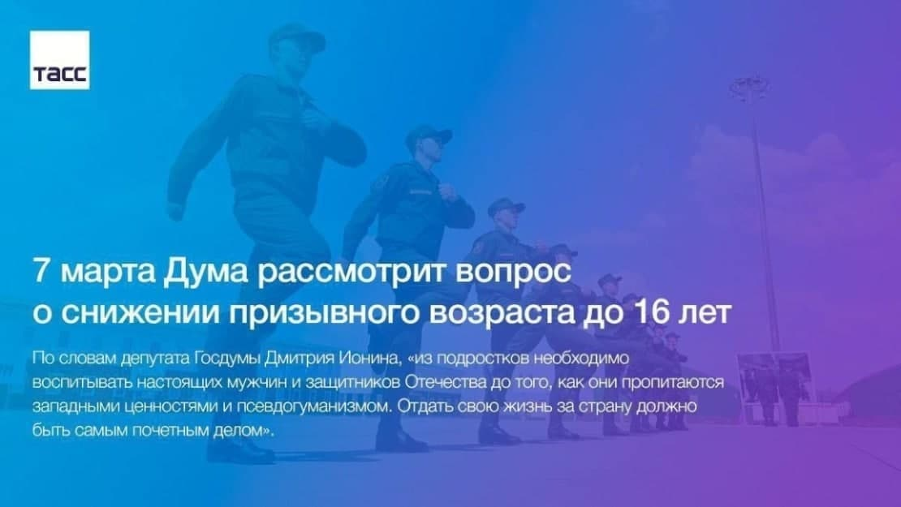 | 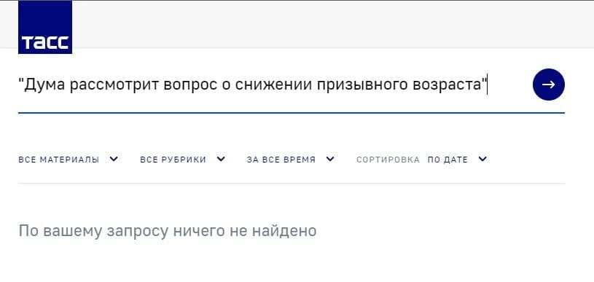

Фейк: По мессенджерам рассылается якобы скриншот ТАСС, где депутат Госдумы Дмитрий Ионин говорит об инициативе снизить призывной возраст в России до 16 лет.
Правда: ТАСС не выпускал материал на эту тему (простая проверка на официальном сайте позволяет это увидеть).) Также Дмитрий Ионин опровергает эту информацию у себя в соцсетях. Кроме того, он не является депутатом Госдумы с сентября 2021 года, сейчас он заместитель губернатора Свердловской области. Вероятно, на фабриках фейков об этом не знают и используют устаревшую информацию. Призывной возраст в России начинается с 18 лет, менять его никто не планирует. Уже неоднократно говорили, что в спецоперации на Украине не участвуют призывники, только профессиональные контрактники.

КЕЙС 2.
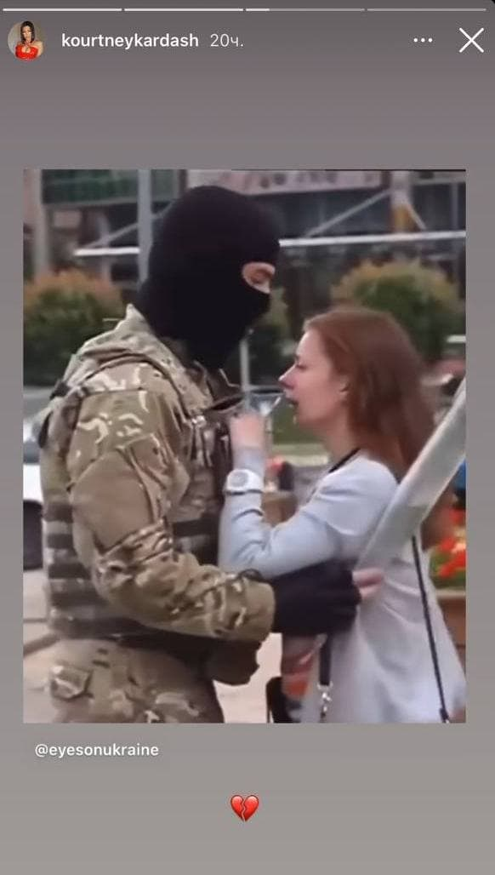 | 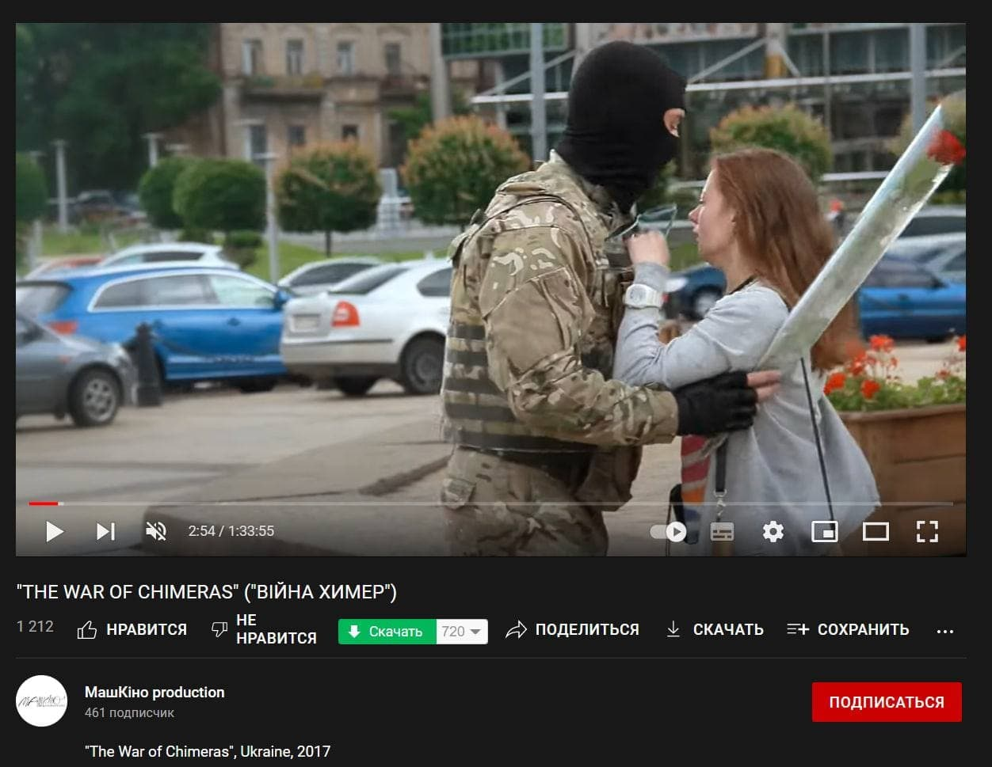

Фейк: На видео, которое опубликовала в историях Кортни Кардашьян (163 млн! подписчиков в Инстаграм), показаны девушки, провожающие в слезах своих парней на фронт.
Правда: Кадры, которые опубликовала звезда принадлежат фильму, который вышел в 2017 году. При том на этих кадрах видно, что девушки одеты в очень лёгкую одежду. Не по погоде, так как в Киеве сейчас +4 градуса.
Даже ЗВЕЗДЫ с миллионами подписчиков бывают разносчиками фейков!

КЕЙС 3.
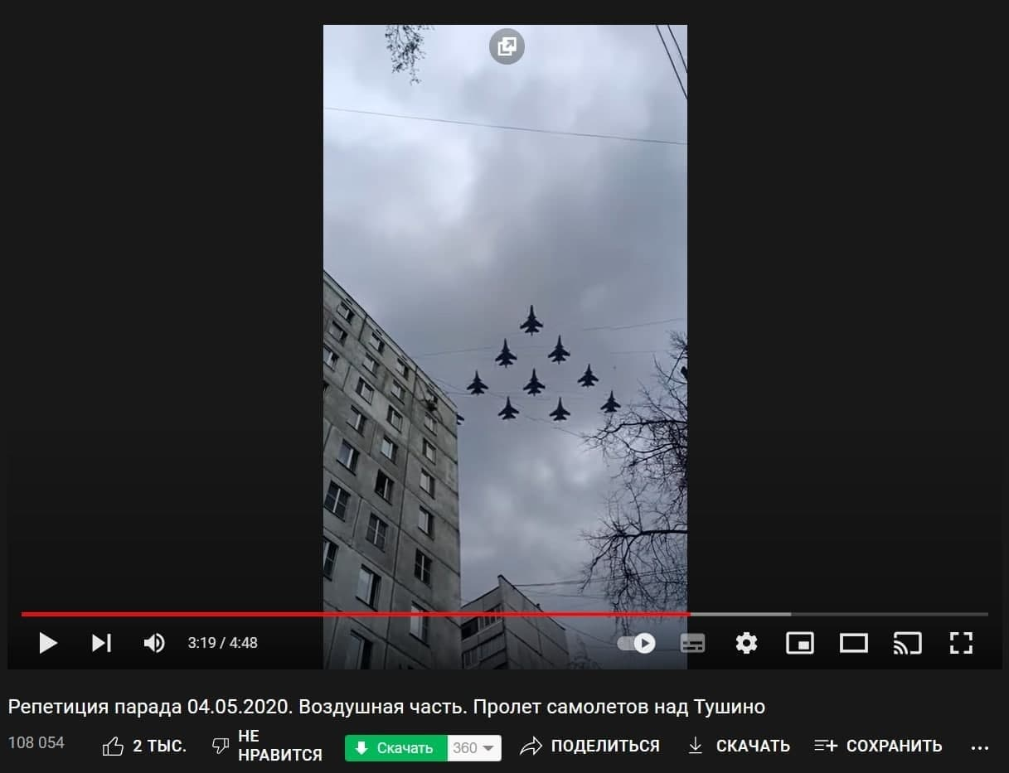 | 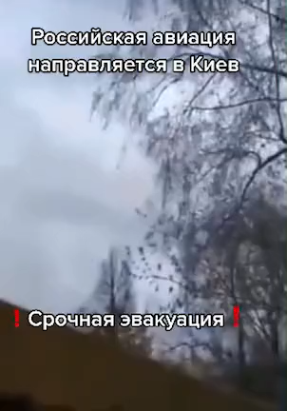

Фейк: Несколько российских самолетов летят бомбить Киев (видео на слайде).
Правда: Это видео из Тик-тока — фейк. Это парадное построение самолетов, во время боевых действий они так не летают. И летят они на репетицию Парада Победы - оригинальное видео снято на репетиции парада Победы в московском Тушино в мае 2020 года.

КЕЙС 4.
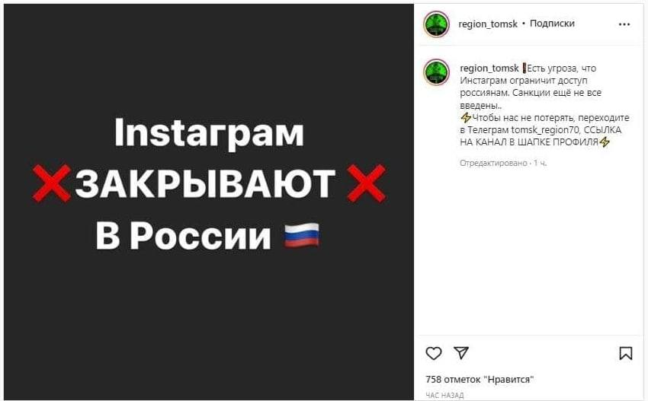
Фейк: В России закрывают Instagram. Так рекламирует свой телеграм-канал томский инста-паблик.
Правда: Даже в странах, где идут долгие и кровопролитные конфликты, корпорация Meta (ранее известная как Facebook) не закрывает доступ к своим сервисам. Томский инстаграм-паблик, вероятно, не знает о том, что кроме «инсты», корпорация владеет еще и WhatsApp и самой соцсетью Facebook, иначе написали бы, и об этом и эффект от кликбейтного заголовка был бы выше. Тем временем сама корпорация Facebook и ее основатель Марк Цукерберг никакой информации на эту тему не давали и даже не высказывали своего отношения к спецоперации России на Украине. Очевидно, что томский паблик просто рекламирует свой телеграм-канал, в котором, конечно же, нет ни слова о блокировке Инстаграм.

КЕЙС 5. Военная техника и как она из украинской превращается в русскую
СМ. ВИДЕО НА СЛАЙДЕ
Фейк: Украинские военные активно подбивают российскую военную технику со знаками Z и V.
Правда: Публикуются кадры украинской военной техники, сделанные в 2019 году. На них при помощи технологий видеомонтажа накладываются российские тактические знаки.

КЕЙС 6. Остров Змеиный

Фейк: «Президент Зеленский присвоит звание Героя Украины погибшим защитникам острова Змеиный».
Правда: Офицеры военно-морских сил Украины опровергают слова своего президента Владимира Зеленского. Украинские пограничники в плену, по окончании спецоперации российских войск на Украине они вернутся к своим семьям. Защитники острова Змеиный на самом деле сложили оружие и добровольно сдались. Они живы, и сами это подтверждают.
Правда: источник – Министерство обороны РФ и видеоинтервью.

КЕЙС 7. Россия провела атаку на Харьков

Фейк: Российские военные атакуют жилые районы Харькова.
Правда: Высокоточное оружие России поражает только военные объекты, не нанося удары по гражданскому населению. о чем неоднократно говорило Минобороны России
Правда: ВСУ бомбят жилые районы Донецка. На фото Корреспондент телеканала «Спас» фотографирует дом в Донецке, который разрушен ВС Украины.

КЕЙС 8. Возле Одессы подбит российский десантный корабль
Фейк: Возле Одессы ВСУ подбили российский десантный корабль. Такие сообщения появились в украинских СМИ.
Правда: На фото – действительно десантный корабль. Только не российский, а американский - Bonhomme Richard (LHD 6). В июле 2020 года судно находилось на военно-морской базе в Сан-Диего, и на нем вспыхнул пожар. Именно его фото взяли для создания фейка о «подбитом российском корабле».

КЕЙС 9. Разжигание розни, провокация
На слайде: Постеры о разжигании розни и провокация

VII. Законодательная база и примеры борьбы с ложной информацией
В 2019 году Государственная Дума приняла поправки в Закон «Об информации, информационных технологиях и о защите информации» и изменения в Кодекс об административных правонарушениях (КоАП), направленные на противодействие фейковым новостям — недостоверной общественно значимой информации, распространяемой под видом достоверных сообщений и создающей угрозу для безопасности.
В соответствии с принятым законом «недостоверная информация» — это информация, распространяемая под видом достоверных сообщений, которая создает угрозу причинения вреда жизни и (или) здоровью граждан, имуществу, угрозу массового нарушения общественного порядка и (или) общественной безопасности либо угрозу создания помех функционированию или прекращения функционирования объектов жизнеобеспечения, транспортной или социальной инфраструктуры, кредитных организаций, объектов энергетики, промышленности или связи».
Таким образом, распространение информации, например, об эпидемии, которой нет, или о том, что завтра закроются банки, пенсионерам перестанут платить пенсии, налоги поднимут в два раза, а магазины будут выдавать продукты по карточкам, общественно значимо и может привести к панике и массовым беспорядкам. Ее распространение запрещается в информационно-телекоммуникационных сетях, в том числе в интернете.
Согласно статье 10.6 Закона «Об информации, информационных технологиях и о защите информации» владелец социальной сети обязан выявлять и ограничивать доступ к недостоверной информации. Кроме этого, статьей 15.3 этого же Закона предусмотрена возможность блокировки сайтов, распространяющих недостоверную информацию под видом достоверных сообщений.
Механизм блокировки работает следующим образом. При обнаружении на сайтах СМИ или в соцсетях недостоверной и общественно опасной информации Генеральный прокурор или его заместители обращаются в Роскомнадзор с требованием ограничить доступ к информационным ресурсам, распространяющим такую информацию. Роскомнадзор обращается к руководству редакции интернет-издания, после чего оно должно незамедлительно удалить фейковую информацию. Если редакция незамедлительно не удалила новость, Роскомнадзор направляет по системе взаимодействия операторам связи требование о принятии мер по ограничению доступа к сетевому изданию.
В случае, если владелец информационного ресурса удалил распространяемую с нарушением закона информацию, он направляет уведомление об этом в Роскомнадзор, который после проведения проверки достоверности этого уведомления незамедлительно уведомляет оператора связи о возобновлении доступа к информационному ресурсу.
В соответствии с кодексом об административных нарушениях штрафы грозят как за распространение фейковых новостей в СМИ, так и в интернете. При этом штрафы различаются в зависимости от тяжести последствий, которые наступили в результате распространения дезинформации.
В России есть немало прецедентов наказания граждан и компаний за распространение фейков. Большинство из них пришлось на время пандемии.
Так, например, первой виновной за публичное распространение заведомо ложной информации признали Екатерину Храпченкову. Как установил суд, 9 мая 2020 года она записала видео с упаковкой защитных масок, в котором заявила, что это якобы гуманитарная помощь из КНР, которую противозаконно продают за деньги. Это видео она выложила в TikTok, где запись набрала более 687 000 просмотров. Суд приговорил нарушительницу к 120 часам обязательных работ.
В конце 2021 года компании Google LLC и Meta Platforms Inc. (владеет соцсетью Facebook, Instagram, WhatsApp) оштрафованы в соответствии со статьей 13.41 КоАП за систематическое удаление недостоверной информации. Штраф Google составил 7,221 млрд рублей, а штраф Facebook (Meta) – 1,99 млрд рублей.
В Роскомнадзоре неоднократно заявляли, что материалы, которые Google и Meta Platforms не удаляли вопреки требованиям властей разжигают религиозную рознь, оскорбляют чувства верующих и (или) направленны на раскол многонационального и многоконфессионального государства; содержат недостоверную общественно значимую информацию; пропагандируют индифферентное отношение к жизни и здоровью несовершеннолетних («зацепинг», «руфинг», совершение умышленной асфиксии); пропагандируют взгляды и идеологию экстремистских и террористических организаций, а также содержат признаки героизации террористов; содержат инструкции по изготовлению взрывчатых веществ.

VIII. Полезные ресурсы для проверки информации
Где же искать правду?
Чрезвычайно важно опираться на официальные СМИ – по закону о СМИ они несут ответственность за размещенные новости. У них должны быть доказательства, полярность мнений.
На последнем слайде перечислены интернет-ресурсы и каналы, на которых содержится достоверная информация. Им можно доверять, и уточнять, проверять информацию, которая кажется вам недостоверной.

IX. Полезные ресурсы для проверки информации
Фейки наполняют наше пространство, и так было всегда. Единственный способ не стать одураченным – уточнять информацию, изучать вопрос и относиться с критическим мышлением в особенности к тем сообщениям, которые явно вызывают у вас сильнейшие эмоции.

X. Полезные ресурсы для проверки информации
Уважаемые студенты, фейки и дезинформация могут быть очень грубыми или очень тонко сделанными, они могут наносить непоправимый ущерб, вызывать у людей сильные эмоции.
Не дайте себя обмануть, всегда изучайте вопрос в случае, если вы не знаете глубоко суть вопроса. В противном случае пингвины у вас научатся летать, а гамбургер будет с особой формой для левшей. Чтобы не было потом горько и стыдно, смотрите, что пересылаете и повторяете.
Вопрос на внимательность: А теперь вопрос: кто из вас заметил фейк в этой презентации (не из кейсов)? Подумайте и вспомните, куда он мог закрасться?
Как итог демонстрируется последний слайд: там подсказка.

Глоссарий по теме:
ФЕЙК – фальшивка, обман с целью ввести в заблуждение.
ФЕЙКОВЫЕ НОВОСТИ — намеренная дезинформация в социальных медиа и традиционных СМИ.
ИНФОРМАЦИОННАЯ ВОЙНА – противоборство сторон посредством распространения специально подготовленной информации и противодействия аналогичному внешнему воздействию на себя.
ХАЙП – это быстрая популярность, привлечение внимания за счет каких-либо действий, слов.
КРИТИЧЕСКОЕ МЫШЛЕНИЕ - система суждений, которая используется для анализа вещей с критической точки зрения, и событий с формулированием обоснованных выводов и позволяет выносить обоснованные оценки, интерпретации, а также корректно применять полученные результаты к ситуациям и проблемам.
ОПРОВЕРЖЕНИЕ - рассуждение, направленное против тезиса с целью установления факта его ложности (иногда недоказанности).
ПРОВОКАЦИЯ - вид психологической манипуляции, осуществляемой в интересах провокатора с целью побуждения кого-либо к определённым действиям, влекущим для действующих лиц негативные последствия.
МАНИПУЛЯЦИЯ МАССОВЫМ СОЗНАНИЕМ - один из способов управления большим количеством людей (коллективами, сообществами и др.) путём создания иллюзий и условий для управления их поведением.
ДЕЗИНФОРМАЦИЯ - заведомо ложная информация; также распространение искажённых или заведомо ложных сведений.
ИНФОРМАЦИОННЫЙ ВБРОС - метод распространения информации, основанный на резком массовом заполнении сетевого пространства какой-либо короткой информацией для создания резонанса в информационном пространстве.

